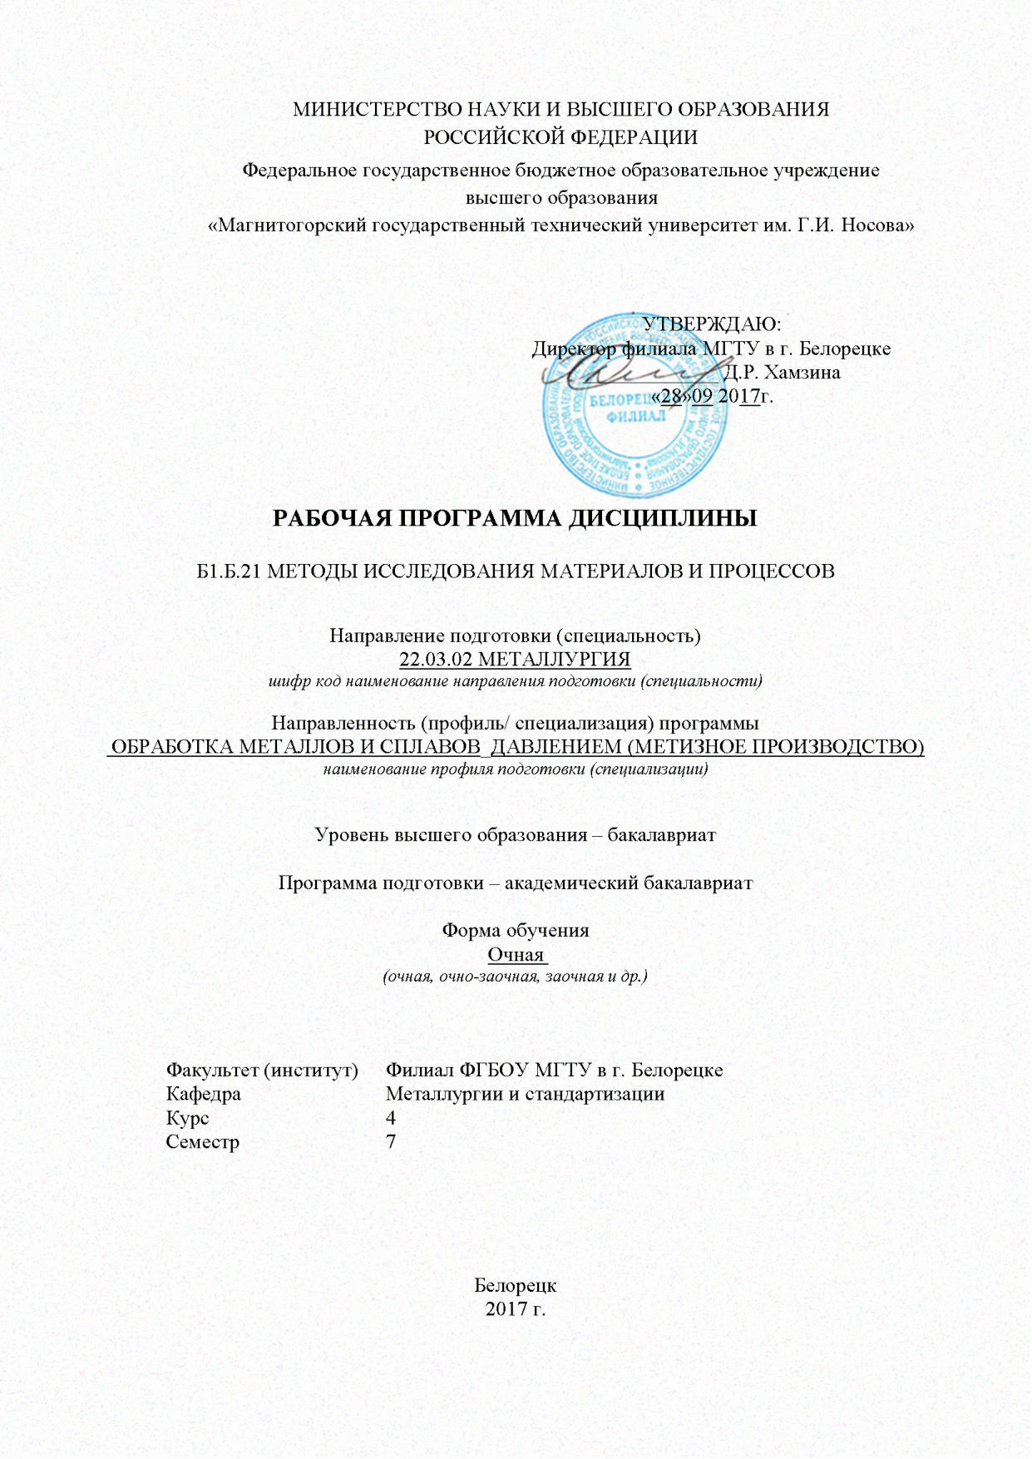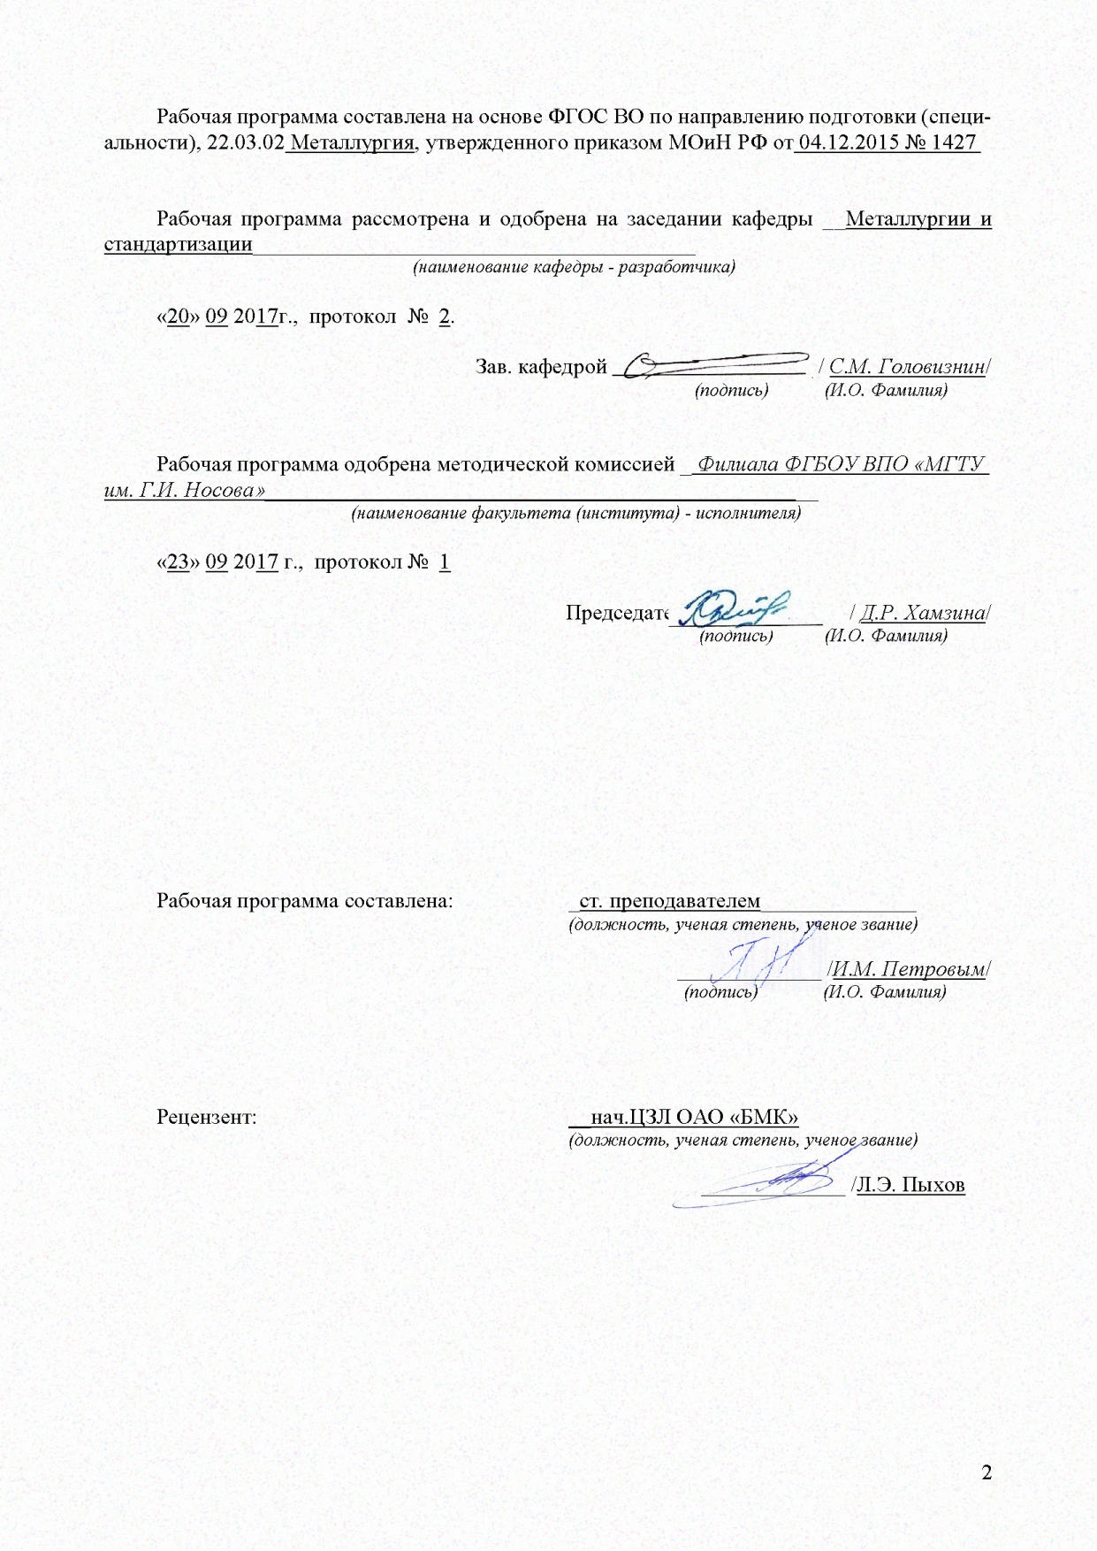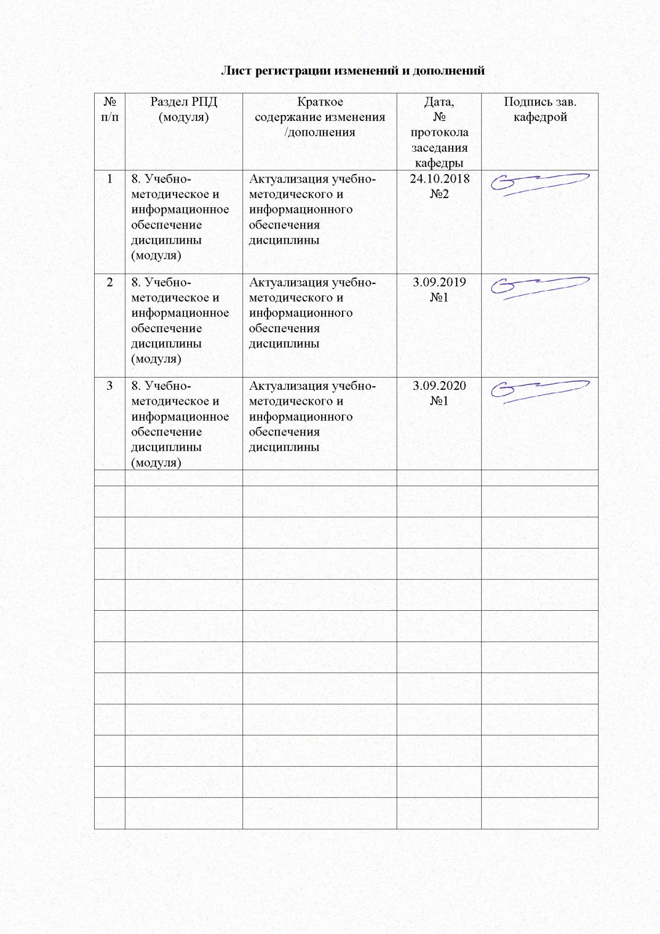
1 Цели освоения дисциплины

Целями освоения дисциплины (модуля) «Методы исследований материалов и процессов» являются:
- развитие у студентов личностных качеств, а также формирование общекультурных и профессиональных компетенций в соответствии с требованиями ФГОС ВО по направлению подготовки, 22.03.02 Металлургия

2 Место дисциплины в структуре образовательной программы подготовки бакалавра

Дисциплина «Методы исследований материалов и процессов» входит в базовую часть блока 1 образовательной программы.
Для изучения дисциплины необходимы знания (умения, владения), сформированные в результате изучения:
- Б1.Б.10 Физика
Механика, термодинамика, поведение веществ в электрическом и магнитном поле;
- Б1.В.02 Физическая химия
Законы и методы физической химии;
- Б1.В.05 Материаловедение
Влияние структурных характеристик на свойства материалов;
- Б1.Б.13 Метрология, стандартизация и сертификация
Методы и средства измерений физических величин
- Б1.В.ДВ.04.02 Физические свойства материалов
Методы определения свойств материалов
Знания (умения, владения), полученные при изучении данной дисциплины будут необходимы им при дальнейшей подготовке к государственной итоговой аттестации (государственный экзамен и защита ВКР).

3 Компетенции обучающегося, формируемые в результате освоения дисциплины (модуля и планируемые результаты обучения):

В результате освоения дисциплины (модуля) «Методы исследований материалов и процессов» обучающийся должен обладать следующими компетенциями:

Структурный элемент компетенции | Планируемые результаты обучения
ОПК-1 готовностью использовать фундаментальные общеинженерные знания
Знать: | - свойства основных классов современных материалов;  - основные группы и классы современных материалов;  - принципы выбора современных материалов на основе их механических, физических и физико-механических свойств.
Уметь: | - определять физические, механические свойства материалов при различных видах испытаний.
Владеть: | - навыками выбора материала для различных изделий, режимов его обработки, контроля качества продукции с учетом эксплуатационных требований и охраны окружающей среды
ПК-2 способностью выбирать методы исследования, планировать и проводить необходимые эксперименты, интерпретировать результаты и делать выводы
Знать: | - основные определения и понятия материаловедения;  - свойства современных материалов и области применения;  - основные научно-технические проблемы и перспективы развития металловедения в свете мировых тенденций научно-технического прогресса металлургии
Уметь: | - прогнозировать на основе информационного поиска конкурентоспособность материала и технологии, выбирать материал и режим его обработки, исходя из условий его эксплуатации и комплекса предъявляемых требований
Владеть: | - навыками определения физических и физико-механических свойств материалов;  - основными методами решения задач в области определения свойств материалов

4 Структура и содержание дисциплины (модуля)

Общая трудоемкость дисциплины составляет _4_ зачетных единиц _144_ акад. часов, в том числе:
- контактная работа – __59,7_ акад. часов:
- аудиторная – _56_ акад. часов;
- внеаудиторная – __3,7___ акад. часов
- самостоятельная работа – __48,6___ акад. часов;
- подготовка к экзамену – _35,7_ акад. часа

Раздел/тема  дисциплины | Семестр | Аудиторная контактная работа (в академических часах)* |  |  | Самостоят. работа (в академич. часах). | Вид самостоятельной работы | Формы текущего контроля успеваемости и промежуточной аттестации | Код и структурный элемент компетенции
Раздел/тема  дисциплины | Семестр | лекции | лаборат.  занятия | практич. занятия
- Строение и свойства элементов | 7 | 4 |  |  | 8 | Самостоятельное изучение учебной литературы, конспектов лекций, | Устный опрос | ОПК-1, з
- Инструментальные методы анализа веществ | 7 | 4 | 6 |  | 8 | Самостоятельное изучение учебной литературы, конспектов лекций, подготовка к лабораторным работам. | Защита лабораторных работ, устный опрос | ПК 2, з,у
- Аналитический контроль в условиях производства | 7 | 5 | 7 |  | 8 | Самостоятельное изучение учебной литературы, конспектов лекций, подготовка к лабораторным работам. | Защита лабораторных работ, устный опрос | ОПК-1 з,у
- Неразрушающие методы контроля | 7 | 5 | 5 |  | 8 | Самостоятельное изучение учебной литературы, конспектов лекций, подготовка к лабораторным работам. | Защита лабораторных работ, устный опрос | ПК-2 з,у,в
- Динамические испытания металлов | 7 | 5 | 5 |  | 8 | Самостоятельное изучение учебной литературы, конспектов лекций, подготовка к лабораторным работам. Самостоятельное знакомство с некоторой нормативной документацией | Защита лабораторных работ, контрольная работа | ОПК-1 з,у,в
- Специальные методы испытания металлов | 7 | 5 | 5 |  | 8,6 | Самостоятельное изучение учебной литературы, конспектов лекций, подготовка к лабораторным работам. | Защита лабораторных работ, устный опрос | ПК-2 у,в
Итого по курсу | 7 | 28 | 28 |  | 83,4 (35,7 э) |  | экзамен

5 Образовательные и информационные технологии

Лекции проходят в традиционной форме, на таких лекциях дается первое целостное представление об учебном предмете, и с применением информационно-коммуникационных образовательных технологий с применением иллюстративных, графических и видеоматериалов
Лекционный материал закрепляется в ходе практических работ с использованием традиционного метода обучения, на которых выполняется экспериментальная работа с аналоговыми моделями реальных объектов, позволяющая усвоить материал путем выявления связей между конкретным знанием и его применением.
Самостоятельная работа студентов стимулирует студентов к самостоятельной проработке тем в процессе выполнения практических работ, подготовке к итоговой аттестации.

6 Учебно-методическое обеспечение самостоятельной работы обучающихся

По дисциплине «Методы исследований материалов и процессов» предусмотрена внеаудиторная самостоятельная работа обучающихся, которая осуществляется в виде чтения с проработкой материала лекций и учебно-методической литературы для подготовки к защите лабораторных работ и рубежному контролю.

Первый рубежный контроль
- Перечислите микроструктурные зоны слитка и изобразите их расположение в слитке.
- Какова классификация макродефектов с указанием природы и внешнего вида дефекта.
- Дайте характеристику камневидному и нафталинистому изломам и объясните условия их образования.
- Перечислите основные виды и укажите причины образования поверхностных дефектов горячекатаной стали.
- Дайте полную характеристику дефекта "флокены".
- Что такое ликвация ,и каковы ее разновидности и каким способом ее выявляют?
- Опишите строение усталостного излома и расскажите об условиях его образования.
- Энергетические условия процесса кристаллизации.
- Что понимают под скоростью образования центров кристаллизации и скоростью роста кристаллов, и какие факторы влияют на эти параметры?
- Что такое величина переохлаждения и как она влияет на процесс кристаллизации?
- Как влияет перегрев жидкого металла на величину зерна?
- Объяснить зависимость величины и формы зерен алюминиевых отливок от скорости охлаждения.
- Какое влияние оказывают примеси в металле на его кристаллизацию и первичную структуру?
- В каких случаях образуются в металлических отливках одна, две и три структурные зоны?
- Назовите основные плоскости скольжения в металлах с ГЦК, ОЦК и ГПУ структурами.
- Опишите, какие изменения микроструктуры Вы наблюдали при холодном деформированной мягкой стали.
- Чем объяснить явление механического наклепа при пластической деформации и как оно проявляется.
- В чем суть рекристаллизации и каков механизм этого процесса (поясните на примерах из выполненного исследования).
- Дайте определение первичной, собирательной и вторичной рекристаллизации.
- Как влияет рекристаллизация на величину зерна деформированного металла и какие основные факторы определяют размер рекристаллизованного зерна.
- Объясните характер изменения твердости холоднодеформированного металла при нагреве.
- Как изменяется тонкая структура металла при холодной пластической деформации.
- Что называется скольжением и двойникованием, и как осуществляются эти процессы.
- Что такое холодная и горячая деформация, и критическая степень деформации.
- Какие фазы называют первичными твердыми растворами. Где размещаются и как выглядят на диаграммах состояния области их существования.
- Какие фазы относят к промежуточным, и их основные типы. Где размещаются и как выглядят на диаграммах состояния области их существования.
- Какое превращение называют эвтектическим. Назовите системы, в которых оно протекает и какие фазы при этом образуются.
- Охарактеризуйте перитектическое превращение. Каков геометрический образ этого превращения на диаграммах фазового равновесия. Приведите примеры систем, в которых оно протекает.
- Охарактеризуйте монотектическое и синтектическое превращения, и в каких системах они возможны.
- В каких сплавах изученных систем может образовываться вторая фаза в результате уменьшения растворимости компонентов б твердом состоянии с понижением температуры.
- В чем суть эвтектоидного превращения, как оно протекает и отражается на диаграммах состояния.
- Объясните, на чем основан термический метод анализа и как его используют при построении диаграмм фазового равновесия.
- По полученной Вами кривой охлаждения объясните, какие фазовые превращения протекают при соответствующих критических температурах сплава.
- Используя построенную диаграмму Pb -Sb, расскажите о кристаллизации сплава с 13% Sb, изобразите схематически его микроструктуру при комнатной температуре.
- Изобразите совмещенную диаграмму системы «железо-углерод» (диаграмму с двойными линиями), расставьте фазы и опишите фазовые превращения в этой системе.
- Дайте определение фазам и структурным составляющим диаграммы Fe-C.
- Изобразите структурную диаграмму системы Fe - Fe₃C и опишите формирование микроструктуры эвтектоидной стали и белого эвтектического чугуна.
- Как формируется структура в серых чугунах.
- Как получаются высокопрочные чугуны.
- Как формируется структура ковких чугунов.

Второй рубежный контроль
- Что такое мартенсит? Каково его строение и условия образования?
- Что такое сорбит и троостит? Изобразить схему строения и охарактеризовать условия их получения.
- Дайте характеристику бейнита. Каковы его строение и условия образования?
- Используя С-образные диаграммы, объясните, как влияет скорость охлаждения стали из аустенитного состояния на вид полученной структуры.
- Назовите структуры, которые образуются при нагреве закаленной стали (до температур ниже Aci), и изобразите схематически их вид.
- Укажите при каких условиях получаются крупно-, а при каких мелкоигольчатый мартенсит?
- В чем разница между мартенситом, трооститом, сорбитом, получаемыми при охлаждении стали из аустенитного состояния, и мартенситом отпуска, трооститом отпуска, сорбитом отпуска?
- Назовите примерные значения твердости неравновесных структур.
- Что такое видманштеттовая структура?
- Что такое псевдоэвтектоид?
- Какой аустенит называют устойчивым, переохлажденным, остаточным?
- Что называется бронзой, латунью?
- Маркировка сплавов меди
- Что такое силумины?
- Что такое модифицирование силуминов; с какой целью оно проводится?
- Какие требования предъявляются к структуре баббитов и почему?
- Какие Вы знаете упрочняемые и не упрочняемые термообработкой сплавы?
- Какую структуру имеют полимеры?
- Какие материалы применяются в качестве основы композиционных материалов.
- Какие материалы применяют в качестве наполнителя?
- В чем заключается отличие термоактивных и термореактивных пластмасс

7 Оценочные средства для проведения промежуточной аттестации
а) планируемые результаты обучения и оценочные средства для проведения промежуточной аттестации
Структурный элемент компетенции | Планируемые результаты обучения | Оценочные средства
ОПК-1 готовностью использовать фундаментальные общеинженерные знания
Знать: | - свойства основных классов современных материалов;  - основные группы и классы современных материалов;  - принципы выбора современных материалов на основе их механических, физических и физико-механических свойств. | Перечень вопросов к зачету  - Общая характеристика, место и роль различных методов исследования в современных науке и производстве  - Эмиссионный спектральный анализ  - Атомно-абсорбционный анализ  - Фотокалориметрия  - Спектрофотометрия  - Люминесцентный анализ  - Рентгеновские спектры  - Поглощение рентгеновского излучения  - Основные узлы и конструкция рентгеновских спектральных приборов
Уметь: | - определять физические, механические свойства материалов при различных видах испытаний. | Перечень лабораторных занятий  1. Изучение аппаратуры для спектрального анализа  2. Определение кристаллической структуры элементов  3. Теоретический расчет рентгенограммы  4. Качественный рентгеноанализ
Владеть: | - навыками выбора материала для различных изделий, режимов его обработки, контроля качества продукции с учетом эксплуатационных требований и охраны окружающей среды | Рубежный контроль  1. Первый рубежный контроль
ПК-2 способностью выбирать методы исследования, планировать и проводить необходимые эксперименты, интерпретировать результаты и делать выводы
Знать: | - основные определения и понятия материаловедения;  - свойства современных материалов и области применения;  - основные научно-технические проблемы и перспективы развития металловедения в свете мировых тенденций научно-технического прогресса металлургии | Перечень вопросов к зачету  - Качественный анализ материалов и сплавов.  - Количественный рентгеноспектральный анализ  - Масс-спектрометрия.  - Микрорентгеноспектральный метод  - Эектронномикроскопический метод  - Методы определения газов (кислород, азот, водород) в металлах  - Методы выделения и последующего изучения неметаллических включений.  - Методы неразрушающего контроля
Уметь: | - прогнозировать на основе информационного поиска конкурентоспособность материала и технологии, выбирать материал и режим его обработки, исходя из условий его эксплуатации и комплекса предъявляемых требований | Перечень лабораторных занятий  5. Количественный рентгеноанализ  6. Контроль качества методом магнитной порошковой дефектоскопии  7. Ультразвуковой метод дефектоскопии металлов  - Технологические испытания
Владеть: | - навыками определения физических и физико-механических свойств материалов;  - основными методами решения задач в области определения свойств материалов | Рубежный контроль  1. Второй рубежный контроль

б) Порядок проведения промежуточной аттестации, показатели и критерии оценивания:
Промежуточная аттестация по дисциплине «Методы исследований материалов и процессов» включает теоретические вопросы, позволяющие оценить уровень усвоения обучающимися знаний, и практические задания, выявляющие степень сформированности умений и владений, проводится в форме зачета и экзамена.
Экзамен по данной дисциплине проводится в устной форме по экзаменационным билетам, каждый из которых включает 2 теоретических вопроса и одно практическое задание.
Показатели и критерии оценивания экзамена:
– на оценку «отлично» (5 баллов) – обучающийся демонстрирует высокий уровень сформированности компетенций, всестороннее, систематическое и глубокое знание учебного материала, свободно выполняет практические задания, свободно оперирует знаниями, умениями, применяет их в ситуациях повышенной сложности.
– на оценку «хорошо» (4 балла) – обучающийся демонстрирует средний уровень сформированности компетенций: основные знания, умения освоены, но допускаются незначительные ошибки, неточности, затруднения при аналитических операциях, переносе знаний и умений на новые, нестандартные ситуации.
– на оценку «удовлетворительно» (3 балла) – обучающийся демонстрирует пороговый уровень сформированности компетенций: в ходе контрольных мероприятий допускаются ошибки, проявляется отсутствие отдельных знаний, умений, навыков, обучающийся испытывает значительные затруднения при оперировании знаниями и умениями при их переносе на новые ситуации.
– на оценку «неудовлетворительно» (2 балла) – обучающийся демонстрирует знания не более 20% теоретического материала, допускает существенные ошибки, не может показать интеллектуальные навыки решения простых задач.
– на оценку «неудовлетворительно» (1 балл) – обучающийся не может показать знания на уровне воспроизведения и объяснения информации, не может показать интеллектуальные навыки решения простых задач.

8 Учебно-методическое и информационное обеспечение дисциплины (модуля)
а) Основная литература
1. Менщикова, Е. В. Материаловедение [Электронный ресурс] : учебное пособие / Е. В. Менщикова ; МГТУ. - Магнитогорск : МГТУ, 2016. - 1 электрон. опт. диск (CD-ROM). - Режим доступа: https://magtu.informsystema.ru/uploader/fileUpload?name=2512.pdf&show=dcatalogues/1/1130296/2512.pdf&view=true. - Макрообъект.
2. Шубин, И. Г. Основы материаловедения [Электронный ресурс] : учебное пособие / И. Г. Шубин, М. В. Шубина ; МГТУ. - Магнитогорск, 2014. - 193 с. : ил., диагр., схемы, табл. - Режим доступа: https://magtu.informsystema.ru/uploader/fileUpload?name=794.pdf&show=dcatalogues/1/1115639/794.pdf&view=true. - Макрообъект. - ISBN 978-5-9967-0461-3.
б) Дополнительная литература:
1. Материаловедение. Технология конструкционных материалов [Электронный ресурс] : учебное пособие / Д.В. Видин [и др.].. — Кемерово : КузГТУ имени Т.Ф. Горбачева, 2011. — 163 с. — Режим доступа: https://e.lanbook.com/book/6631. — Загл. с экрана. ISBN 978-5-89070-819-9
2. Шубина, Н.Б. Материаловедение [Электронный ресурс] : учебное пособие / Н.Б. Шубина, О.В. Белянкина.. — Москва : Горная книга, 2012. — 162 с. — Режим доступа: https://e.lanbook.com/book/66460. — Загл. с экрана. ISBN 978-5-98672-224-5
3. Хмеленко, Т.В. Материаловедение [Электронный ресурс] : учебное пособие / Т.В. Хмеленко.— Кемерово : КузГТУ имени Т.Ф. Горбачева, 2010. — 88 с. — Режим доступа: https://e.lanbook.com/book/6632. — Загл. с экрана. ISBN 978-5-89070-758-1
4. Мельниченко, А.С. Статистичеcкий анализ в металлургии и материаловедении [Электронный ресурс] : учебник / А.С. Мельниченко. — Электрон. дан. — Москва : МИСИС, 2009. — 268 с. — Режим доступа: https://e.lanbook.com/book/2066. — Загл. с экрана. ISBN 978-5-87623-258-8
5. Мельниченко, А.С. Анализ данных в материаловедении. Часть 2. Регрессионный анализ [Электронный ресурс] : учебное пособие / А.С. Мельниченко. — Электрон. дан. — Москва : МИСИС, 2014. — 87 с. — Режим доступа: https://e.lanbook.com/book/69760. — Загл. с экрана. ISBN 978-5-87623-775-0

в) Методические указания
1. Савельева, Р. Н. Материаловедение [Электронный ресурс] : лабораторный практикум / Р. Н. Савельева ; МГТУ. - Магнитогорск : МГТУ, 2015. - 1 электрон. опт. диск (CD-ROM). - Режим доступа: https://magtu.informsystema.ru/uploader/fileUpload?name=1496.pdf&show=dcatalogues/1/1124027/1496.pdf&view=true. - Макрообъект.
2. Семин, А.Е. Современные проблемы металлургии и материаловедения: практикум [Электронный ресурс] : учебное пособие / А.Е. Семин, А.В. Алпатов, Г.И. Котельников. — Москва : МИСИС, 2015. — 56 с. — Режим доступа: https://e.lanbook.com/book/69778. — Загл. с экрана. ISBN 978-5-87623-890-0
3. Алексеев, Г.В. Виртуальный лабораторный практикум по курсу «Материаловедение» [Электронный ресурс] : учебное пособие / Г.В. Алексеев, И.И. Бриденко, С.А. Вологжанина. — Электрон. дан. — Санкт-Петербург : Лань, 2013. — 208 с. — Режим доступа: https://e.lanbook.com/book/47615. — Загл. с экрана. ISBN 978-5-8114-1516-8
г) программное обеспечение и Интернет-ресурсы
1. Профессиональная база данных – международная справочная система «Полпред» polpred.com отрасль «Образование, наука» [Электронный ресурс]. – Режим доступа: http://metal.polpred.com/. – Загл. с экрана.
2. Национальная информационно-аналитическая система – Российский индекс научного цитирования (РИНЦ). – URL: https://elibrary.ru/project_risc.asp.
3. Поисковая система Академия Google (Google Scholar). – URL: https://scholar.google.ru/.
4. Информационная система - Единое окно доступа к информационным ресурсам. – URL: http://window.edu.ru/.
5. Федеральное государственное бюджетное учреждение «Федеральный институт промышленной собственности». – Режим доступа: http:// www1.fips.ru/.

9. Материально-техническое обеспечение дисциплины (модуля)
Материально-техническое обеспечение дисциплины включает:
Тип и название аудитории | Оснащение аудитории
Аудитория для лекционных и практических занятий | Доска, мультимедийный проектор, экран, мультимедийные средства хранения, передачи и представления информации с выходом в Интернет
Аудитории для самостоятельной работы: компьютерные классы; читальный зал библиотеки | Персональные компьютеры с пакетом MS Office, выходом в Интернет и с доступом в электронную информационно-образовательную среду университета
Помещение для хранения и профилактического обслуживания учебного оборудования | Стеллажи для хранения учебно-наглядных пособий и учебно-методической документации

